妊娠中絶について
神様はどう思う？
作者チュウ・トーマスは天国でイエス･キリストから聞いたことを天国は本当にあると言う本で説明する
あの純金の橋を渡ると、神様はわたしを乳児や子供の多い所に連れて行かれた。その中には生まれたばかりの赤ん坊もいた。綺麗だと言えない倉庫みたいな大きな部屋だった。その部屋には全裸の赤ん坊が多くと置かれていた。
｢どうしてこんなにたくさんの赤ん坊がここにいらっしゃいますか。｣とわたしは尋ねた。
｢これは母親らに認められなかった赤ん坊だ。わたしは彼女らの赤ん坊を預かる。｣と神様は答えた。
｢主よ、この多くの赤ん坊をどうしますか。｣
｢母親が救わるたなら、わたしは彼女に自分の子供を返す。｣
｢もし母親は救われないとどうなさいますか。主はその子供をどうしますか。｣
｢わたしの全ての子供が神の国に入ったら、ほかの母親は彼らを預かる。｣
これは母親に殺され中絶された赤ん坊のことだとわかり、わたしは泣き始めた。｢わたしは妊娠中絶を認めない！｣とイエスは怒った態度と大声で叫んだから、わたしは主の意思を世界中のみなに伝わなければならないとわかった。
神様は単なるに妊娠中絶を嫌がるだけではない。これは主にとって最もひどい罪である。イエスは｢子供たちをわたしのところに来させなさい。妨げてはなない。神の国はこのような者たちのものである。｣（マルコ１０：１４）と言った。子供たちを愛し降ろされた赤ん坊たちを深く哀れむイエスの姿をとわたしは自分の目の前で見た。（引用の終わり）
人工妊娠中絶は神様の戒律に
逆らい神様の激怒を挑発させると
主は我々に警告した！

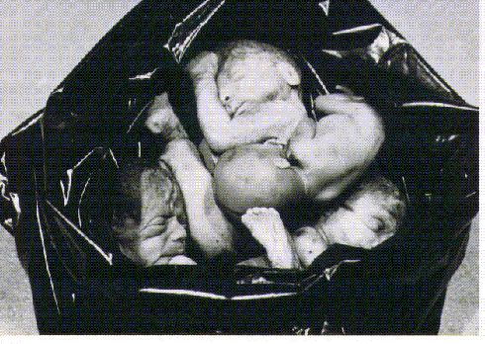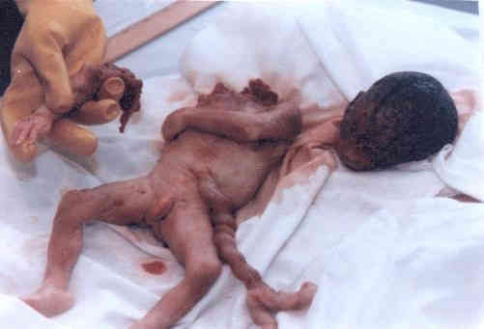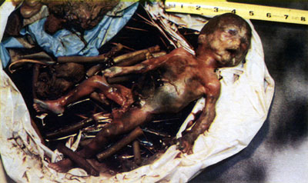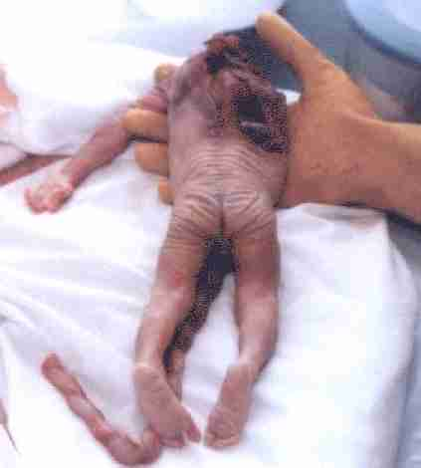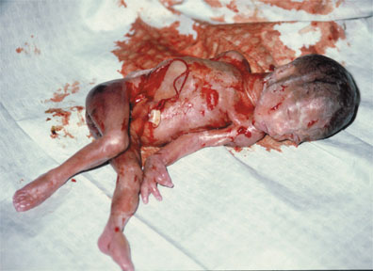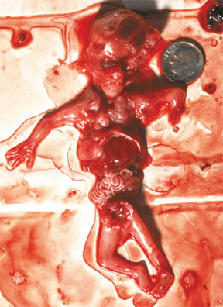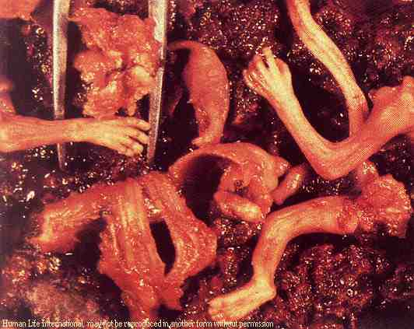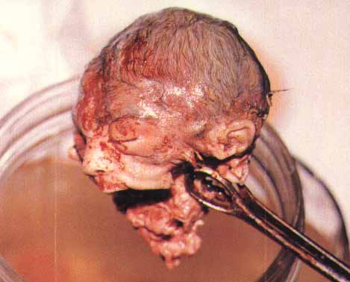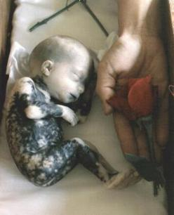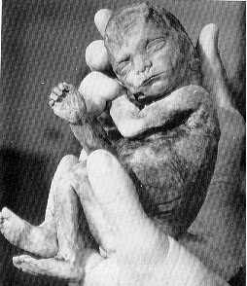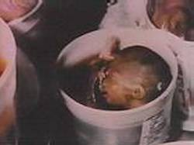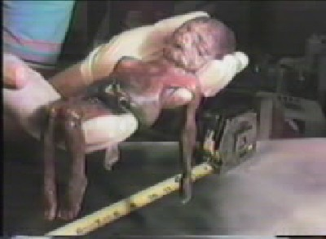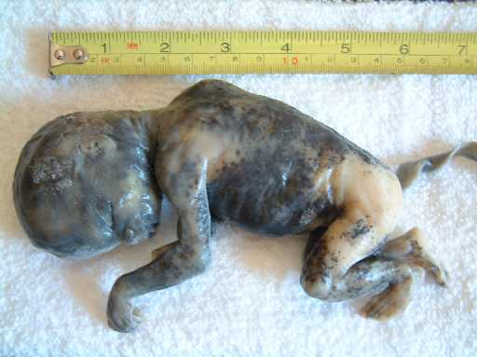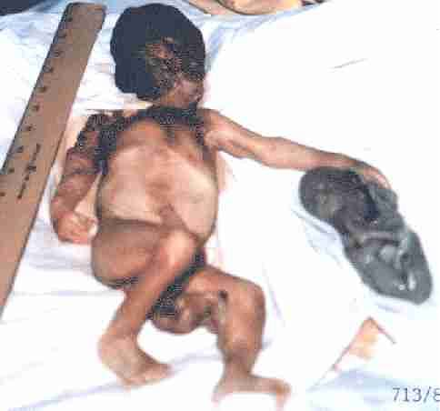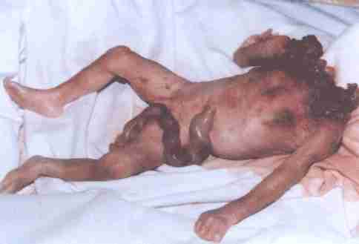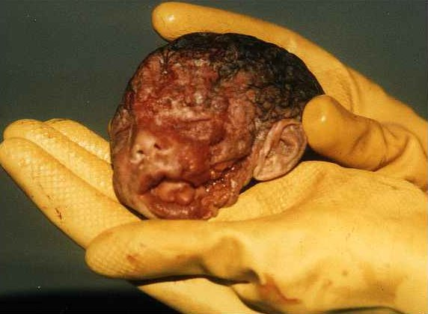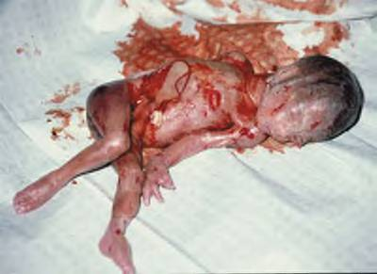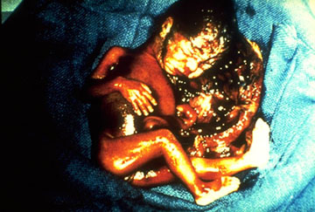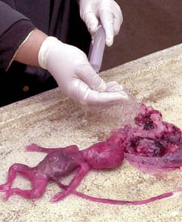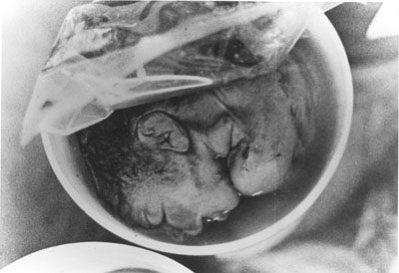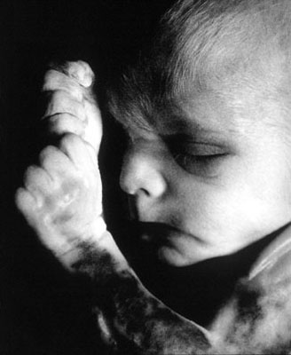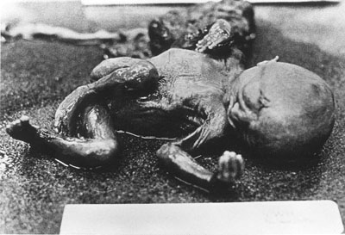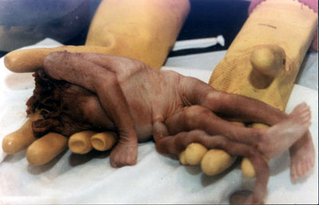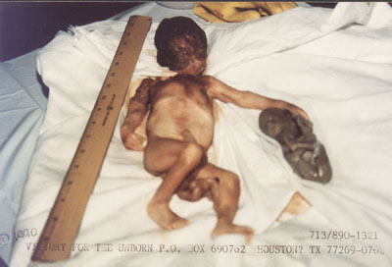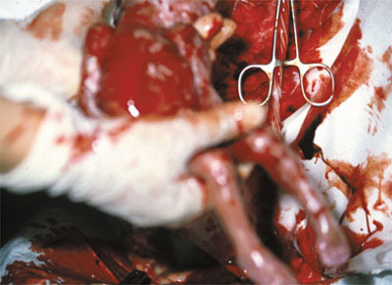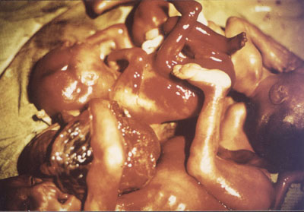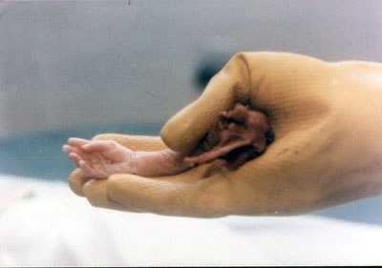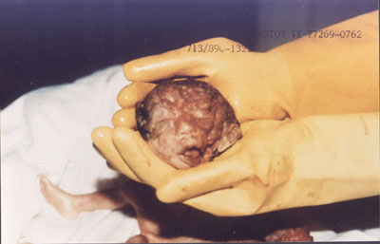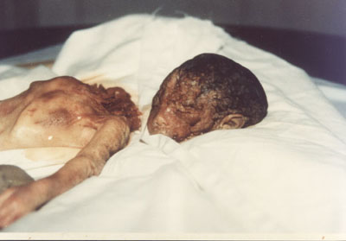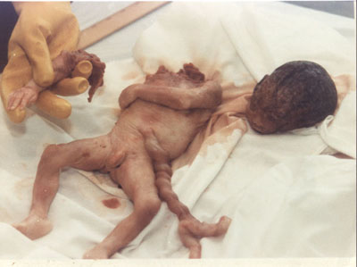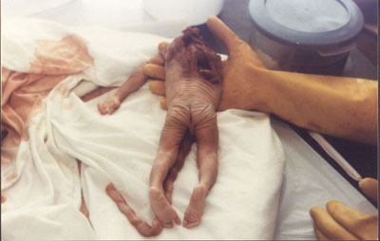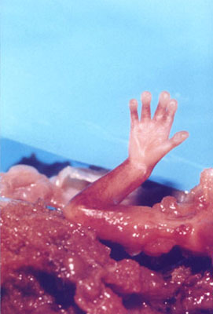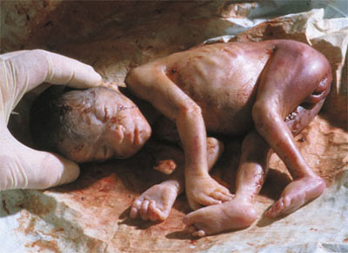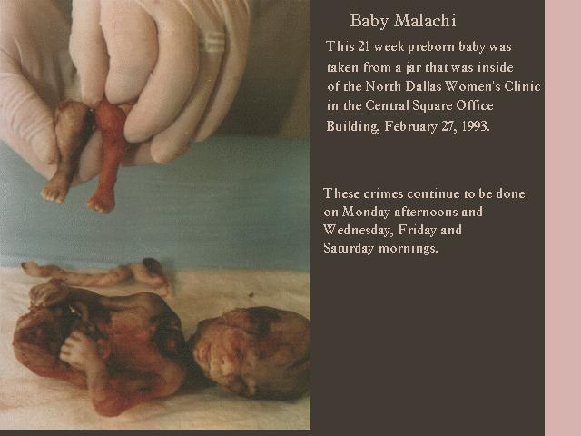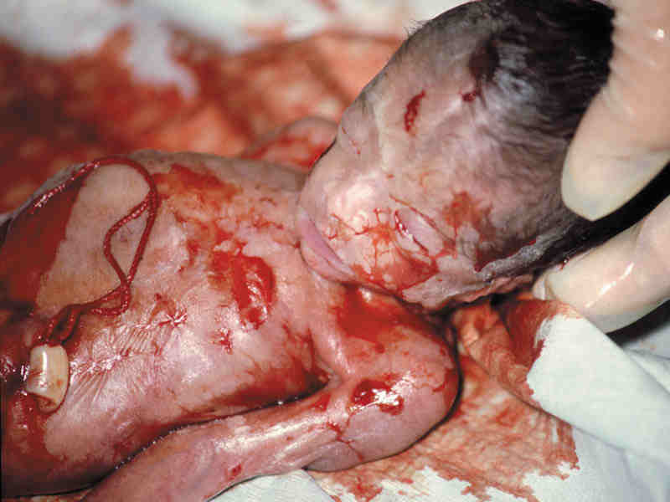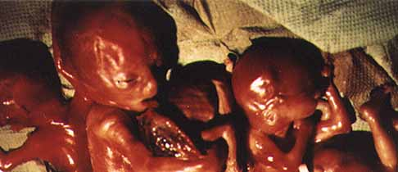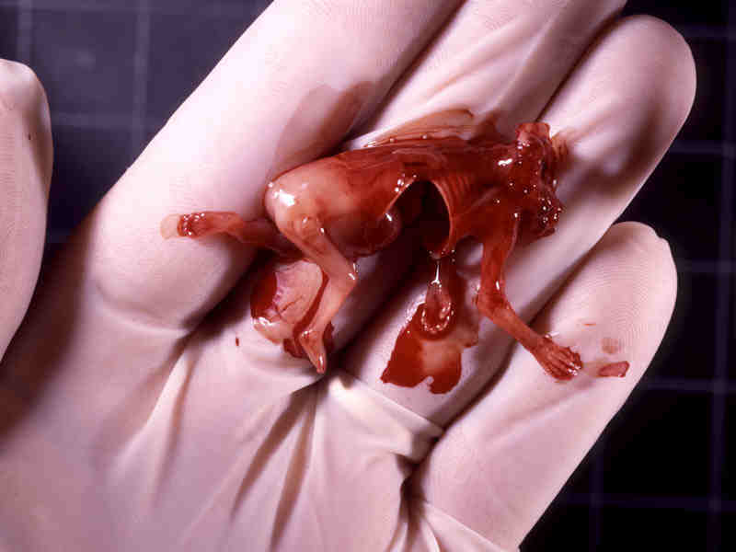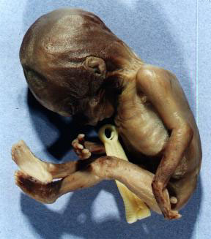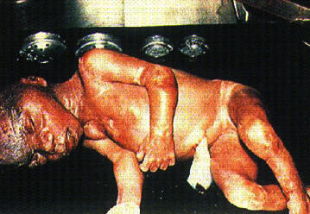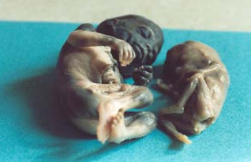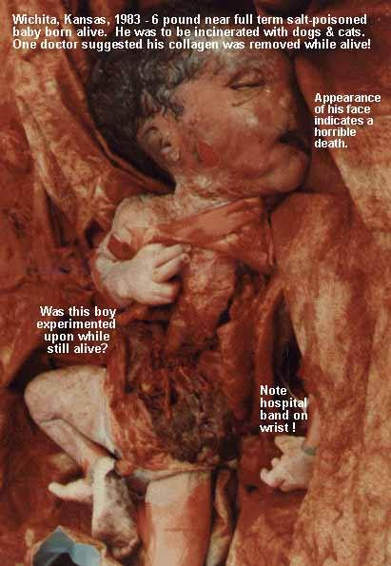
あなたは正しいことの見方になり
悪いことに対立しなければならない！

訳：ファビアナ新井

